KATA PENGANTAR

Assalamu’alaikum Warahmatullahi Wabarakatu.
Puji dan sayukur penulis panjatkan ke adirat Allah SWT yang telah memberikan berkat, rahmat, dan karunianya. Shalawat serta salam mudah-mudahan tercurah limpahkan kepada junjungan Nabi kita semua Nabi Muhammad ASW, berkat ridho serta hidayahnya penulis dapat menyelesaikan laporan kerja praktik ini tepat pada waktunya.
Laporan ini dibuat dengan tujuan supaya memenuhi syarat kuliah kerja praktek pada program studi Strata Satu di Studi Informatika Sekolah Tinggi Teknologi Garut (STTG), judul yang penulis ambil dalam pembuatan laporan ini adalah “RANCANG BANGUN APLIKASI PEMESANAN TIKET UMRAH BERBASI WEB DI MOBIDU SINERGI”.
Dalam penulisan laporan kerja praktek ini penulis mendapat bantuan dan dukungan dari beberapa pihak, oleh karena itu penulis mengucapkan rasa terimakasih kepada yang terhormat :
- Bapak Dr. H. Hilmi Aulawi, ST., MT., selaku ketua Sekolah Tinggi Teknologi Garut (STTG).
- Bapak Dede Kurniadi, S.Kom ., M.Kom selaku Ketua Jurusan Program Studi Informatika.
- Ibu Leni Fitriani, M.Kom., selaku dosen pembimbing dalam dukungan bimbingan penulisan Laporan Kerja Praktek ini, untuk itu penulis ucapkan terimakasih yang sebesar-besarnya.
- Bapak dan ibu tercinta, kakak dan adik, saudara-saudara dan seluruh keluarga serta orang-orang terdekat yang sudah memberikan bantuan, dorongan dan motivasi bagi penulis selama melakukan penelitian ini.
- Sahabat dan rekan-rekan Program Studi Informatika angakatan 2016 yang telah membantu dan memberikan dukungan.
- Seluruh Staff Dosen dan aktivitas akademik Sekolah Tinggi Teknologi Garut.
- Dan pihak lain ang tidak bisa disebutkan satu persatu yang telah memberikan doa dalam penulisan laporan kerja praktik ini.
Penulis menyadarai dalam laporan Kerja Praktek ini masih jauh dari sempurna. Karenannya, penulis minta maaf apabila banyak kesalahan dalam penulisa maupun kata-kata yang tidak dimasukan ke dalam laporan kerja praktek ini dan penulis mengharapkan kritik dan saran membangun untuk kesempurnaan laporan Kerja Praktek ini.

Wasalammu’alaikum Warahmatullahi Wabarakatu.

Garut, .. Desember 2019

Penulis

DAFTAR ISI

KATA PENGANTAR i
DAFTAR ISI iii
DAFTAR GAMBAR v
DAFTAR TABEL vi
DAFTAR LAMPIRAN vii
1. PENDAHULUAN 1
1.1 Latar Belakang 1
1.2. Tujuan Pekerjaan 1
1.3. Ruang Lingkup Pekerjaan 2
1.4. Tempat dan Waktu Kerja 2
1.5. Sistematika Penulisan 2
2. LANDASAN TEORI 4
2.1. Rancang Bangun 4
2.2 Aplikasi Web Pemesanan Tiket Umrah 4
2.3. Rational Unified Process 5
2.3.1. Unified Modeling Language 7
2.4. Perangkat Pendukung Pengembangan 8
2.4.1. Pemodelan 8
2.4.2. Implementasi 8
3. METODOLOGI PEKERJAAN 11
3.1 Work Breakdown Structur (WBS) 11
3.2 Gantt Chart 13
3.3 Sumber Daya Penelitian 13
4. HASIL DAN PEMBAHASAN 16
4.1. Hasil Pekerjaan 16
4.2. Pengetahuan dan Keterampilan Empiris 23
4.3. Etika Kerja 25
5. KESIMPULAN DAN SARAN 26
5.1. Kesimpulan 26
5.2. Saran 26
DAFTAR PUSTAKA viii

DAFTAR GAMBAR

DAFTAR TABEL

DAFTAR LAMPIRAN

1. PENDAHULUAN

  - Latar Belakang
Mobidu Sinergi adalah sebuah perusahaan yang bergerak di bidang teknologi informasi dan multimedia kelas dunia yang berdiri pada tahun 2017 beralamatkan di Jl.Rancabango Estate Ruko A2 Tarogong Kaler Jawa Barat 44151. Mobidu berasal dari kata mobile education sedangkan nama sinergi memiliki makna saling melengkapi perbedaan untuk mencapai hasil lebih besar dalam bidang teknologi informasi dan umum. Inovator Mobidu Sinergi yaitu Yusep Maulana ingin mendirikan perusahaan penyedia produk dan jasa pembuat dan pengembang teknologi informasi dan multimedia yang memberikan solusi pengembangan perangkat lunak berbasis web, desktop dan android. Mobidu membawahi unit kerja Programmer dan Sistem analis, Programmer yaitu menerjemahkan dari spesifikasi desain sistem ke kode komputer (Rainer & Cegielski, 2011), sedangkan Sistem Analis yaitu kegiatan untuk melihat sistem yang sudah berjalan, melihat mana yang bagus dan tidak bagus dan, kemudian mendokumentasikan kebutuhan yang akan dipenuhi dalam sistem yang baru (Rosa & Salahudin , 2018).
Saat ini masyarakat sering menggunakan jasa penyedia online untuk mendukung aktivitasnya salah satu contohnya adalah pemesanan untuk tiket kereta, hotel, dan tiket lainnya. Mobidu Sinergi memanfaatkan peluang tersebut untuk menciptakan aplikasi pemesanan tiket jasa umrah berbasis web. Maka dari itu penulis akan membuat “Rancang Bangun Pemesanan Tiket Umrah Berbasis Web di Mobidu Sinergi” yang di harapkan dapat memudahkan pemesanan tiket umrah berbasis web tersebut.

Tujuan Pekerjaan
Adapun tujuan dalam Kerja Praktik ini adalah membuat aplikasi pemesanan tiket umrah berbasis web di Mobidu Sinergi dengan fitur transaksi pemesanan tiket, pembayaran tiket, pengelolaan tiket dan fitur registrasi untuk pembeli yang ingin bergabung. Aplikasi pemesanan tiket umrah ini juga memiliki fitur multiuser yang membedakan fitur antara admin dengan user.

  - Ruang Lingkup Pekerjaan
Ruang lingkup pada pekerjaan ini yaitu:
- Bahasa pemprograman yang digunakan adalah PHP dengan menggunakan framework Laravel;
- Pelaksanaan kerja praktik ini beranggotakan 2 orang, Rifan Alamsyah berperan sebagai Programmer dan Sinta Nurfatonah berperan sebagai Analis sistem;
- Adapun spesifikasi perangkat yang digunakan, diantaranya.
- Perangkat yang dipakai oleh Programmer menggunakan Windows 10 Pro 64-bit, processor INTEL core i3-3217U, 6 GB RAM; dan
- Perangkat yang dipakai oleh Sistem Analis, menggunakan Windows 10 Pro 64-bit, processor INTEL core i3-5005U, 2 GB RAM.

  - Tempat dan Waktu Kerja
Tempat penelitian yaitu di Mobidu Sinergi yang beralamat di Jl.Rancabango, Ruko A2 Kec Tarogong Kaler, Rancabango Estate, Jawa Barat 44151. Sedangkan waktu penelitian dilaksanakan pada tanggal 12 Agustus 2019 sampai 12 September 2019 dari hari senin sampai dengan hari jum’at, dengan jadwal masuk pukul 08:30 – 17:00.

  - Sistematika Penulisan
Laporan kerja praktik ini disusun dengan sistematika sebagai berikut :
- PENDAHULUAN, bab ini berisi latar belakang, tujuan pekerjaan, ruang lingkup pekerjaan, tempat dan waktu kerja, serta sistematika penulisan;
- LANDASAN TEORI, bab ini berisi kutipan konsep, teori dan metode terkait tujuan pekerjaan yang bersumber dari sejumlah pustaka;
- METODOLOGI PEKERJAAN, berisi penjelasan tentang tahapan kerja berikut aktivitas dan teknik yang digunakan, serta pelaksana pekerjaan, waktu, tempat, dan sumber daya yang digunakan, dengan memperhatikan landasan teori;
- HASIL DAN PEMBAHASAN, berisi penjelasan tentang hasil pekerjaan, pengetahuan dan keterampilan empiris yang diperoleh, serta bagaimana kearifan lokal diperhatikan di dalam pekerjaan dengan merujuk kepada pustaka; dan
- KESIMPULAN DAN SARAN, berisi ringkasan penelitian berdasarkan hasil dan pembahasan, serta rekomendasi pekerjaan terkait kelemahan kemampuan mahasiswa atau hambatan di tempat kerja.

2. LANDASAN TEORI

2.1. Rancang Bangun
Rancang adalah proses menganalisa kebutuhan dan mendeskripsikan dengan detail komponen-komponen yang akan di implementasi, sedangkan bangun yaitu menciptakan sistem atau memperbaiki sistem yang sudah ada. (Pressman, 2012). Tujuan akhir dari kegiatan rancang bangun adalah menjawab sebuah permasalahan dengan memberikan solusi yang sesuai dengan kebutuhan yang dapat memudahkan seseorang membuat sistem.

2.2. Aplikasi Web Pemesanan Tiket Umrah
Aplikasi yaitu merupakan salah satu faktor kebutuhan di zaman sekarang untuk mempermudah suatu pekerjaan. Perangkat lunak aplikasi adalah program-program mandiri yang menjawab kebutuhan bisnis yang terperinci. Aplikasi-aplikasi dalam bidang ini melakukan pemrosesan data bisnis atau data teknis yang mendukung berjalannya operasi-operasi bisnis atau pengaturan / pengambilan keputusan teknis. Selain ada aplikasi pemrosesan data konvensional, perangkat lunak aplikasi juga digunakan untuk mengendalikan fungsi-fungsi bisnis secara actual (Pressman, 2012).
Web atau situs dapat diartikan sebagai kumpulan halaman-halaman yang digunakan untuk menampilkan informasi teks, gambar diam atau gerak, animasi, suara, dan atau gabungan dari semuanya, baik bersifat statis maupun dinamis yang membentuk satu rangkaian bangunan yang saling terkait, yang masing-masing dihubungkan dengan jaringan-jaringan halaman (Hidayat, 2010).
Tiket merupakan suatu alat/media yang digunakan oleh perusahaan tertentu sebagai pengganti uang langsung. Tiket biasanya berupa kertas yang didalamnya terdapat item-item tertentu yang menunjukan suatu nilai. Menurut Kamus Besar Bahasa Indonesia yang dimaksud dengan tiket adalah sesuatu yang dianggap sebagai alat pembayaran yang digunakan oleh suatu alat transportasi yang ada atau suatu wahana, sedangkan dalam proses bisnis aplikasi pemesanan tiket umrah, tiket umrah adalah suatu bukti transaksi dari pembelian kursi kuota umrah dan hak berangkat umrah beserta pesawat yang digunakan untuk berangkat.
Umrah yakni kegiatan menziarahi ka’bah dan berthawaf disekelilingnya, kemudian bersa’i antara shafa dan marwa, serta mencukur rambut (tahallul) tanpa wukuf diarafah (Al-Habsi, 1999).

2.3. Rational Unified Process
Rational Unified Process (RUP) adalah pendekatan pengembangan perangkat lunak yang dilakukan secara berulang-ulang, fokus pada arsitektur, lebih diarahkan berdasarkan penggunaan kasus. RUP juga merupakan sebuah produk proses perangkat lunak yang dikembangkan oleh Rational Software yang diakuisisi oleh IBM pada bulan Februari 2003. RUP memiliki empat buah tahapan yang dapat dilakukan secara iterative.
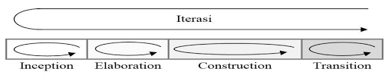
Gambar 2.3 Tahapan RUP (Rational Unified Process)
(Sukamto & Shalahuddin 2018)
Tahap pertama adalah Inception (permulaan) lebih pada pemodelan proses bisnis yang dibutuhkan (business modeling) dan mendefinisikan kebutuhan akan sistem yang akan dibuat (requirements). Berikut adalah tahapan yang dbutuhkan pada tahap ini:
- Memahami ruang lingkup dari proyek (termasuk pada biaya, waktu, kebutuhan, resiko dan lain sebagainya)
- Membangun kasus bisnis yang dibutuhkan.
Ditahap ini memetakan kebutuhan sistem, dengan menggunakan Work Breakdown Structure (WBS).
Tahap kedua adalah Elaboration (perluasan/perencanaan), tahap ini lebih difokuskan pada perencanaan arsitektur sistem. Tahap ini juga dapat mendeteksi apakah arsitektur sistem yang diinginkan dapat dibuat atau tidak. Mendeteksi resiko yang mungkin terjadi dari arsitektur yang dibuat. Tahap ini lebih pada analisis dan desain sistem serta implementasi sistem yang fokus pada purwarupa sistem (prototype). Pada tahap ini menggunakan pemodelan dan UML.
Tahap ketiga adalah Construction (konstruksi), tahap ini fokus pada pengembangan komponen dan fitur-fitur sistem. Tahap ini lebih pada implementasi dan pengujian sistem yang fokus pada implementasi perangkat lunak pada kode program. Tahap ini menghasilkan produk perangkat lunak dimana menjadi syarat Initial Operational Capability Milestone atau batas/tonggak kemampuan operasional awal. Pada tahap ini, mengimplementasikan kode program dengan XAMMP yang didukung dengan perangkat lunak lainnya. Tahapan pengujian juga termasuk dalam tahapan ketiga ini yang berguna mengecek sistem apakah sudah memenuhi harapan user. Tahapan uji coba dilakukan untuk menguji sistem dengan analisis atau tahapan yang ada pada metodologi RUP.
Tahap keempat adalah Transition (transisi), tahap ini lebih pada deployment atau instalasi sistem agar dapat dimengerti oleh user. Aktifitas pada tahap ini termasuk pada pelatihan user, pemeliharaan dan pengunggahan aplikasi agar dapat digunakan secara luas. Akhir dari keempat fase ini adalah produk perangkat lunak yang sudah lengkap. Keempat fase pada RUP dijalankan secara berurutan dan iteratif dimana sistem interasi dapat digunakan untuk memperbaiki interasi berikutnya.
Kelebihan metodologi RUP (Rational Unified Process) adalah (Ependi, Kunang , & Nofika S, 2013) :
- Menyediakan akses yang mudah terhadap pengetahuan dasar bagi anggota tim.
- Menyediakan petunjuk bagaimana menggunakan UML secara efektif.
- Mendukung proses pengulangan dalam pengembangan software.
- Memungkinkan adanya penambahan-penambahan pada proses.
- Memungkinkan untuk secara sistematis mengontrol perubahan-perubahan yang terjadi pada software selama proses pengembangannya.
- Memungkinkan untuk menjalankan test.

2.3.1. Unified Modeling Language
UML adalah salah satu standar bahasa yang banyak digunakan didunia industry untuk mendefinisikan requirement, membuat analisis & desain, serta menggambarkan arsitektur dalam pemrograman berorientasi objek (Sukamto & Shalahuddin, 2018). UML meliputi diantaranya.
- Use Case atau diagram use case merupakan pemodelan untuk melakukan kelakuan(behavior) sistem informasi yang akan dibuat. Use case Mendeskripsikan sebuah interaksi antara satu atau lebih aktor dengan sistem informasi yang akan dibuat. Secara kasar, use case digunakan untuk mengetahui fungsi apa saja yang ada di dalam sebuah sistem informasi dan siapa saja yang berhak menggunakan fungsi-fungsi itu (Sukamto & Shalahuddin, 2018);
- Diagram aktivitas atau activity Diagram menggambarkan workflow (aliran kerja) atau aktivitas dari sebuah sistem atau proses bisnis atau menu yang ada pada perangkat lunak (Sukamto & Shalahuddin, 2018);
- Sequence Diagram menggambarkan kelakuan objek pada use case dengan mendeskripsikan waktu hidup objek dan message yang dikirimkan dan diterima antar objek. Oleh karena itu untuk menggambarkan diagram sekuen maka harus diketahui objek-objek yang terlibat dalam sebuah use case beserta metode-metode yang dimiliki kelas yang diinstansiasi menjadi objek itu (Sukamto & Shalahuddin, 2018); dan
- Class Diagram menggambarkan struktur sistem dari segi pendefinisian kelas-kelas yang akan dibuat untuk membangun sistem. Diagram kelas dibuat agar pembuat program membuat kelas-kelas sesuai rancangan di dalam diagram kelas agar antara dokumentasi perancangan dan perangkat lunak sinkron. Kelas-kelas yang ada pada struktur sistem harus dapat melakukan fungsi-fungsi sesuai dengan kebutuhan sistem sehingga pembuat perangkat lunak atau programmer dapat membuat kelas-kelas di dalam program perangkat lunak sesuai dengan perancangan diagram kelas (Sukamto & Shalahuddin, 2018).

2.4. Perangkat Pendukung Pengembangan
Adapun beberapa alat bantu dalam pengimplementasian aplikasi pengembangan aplikasi pemesanan tiket umrah ini akan menggunakan bahasa pemrograman PHP dengan Framework Laravel dan penyimpanan data menggunakan database MySql, serta untuk melakukan koneksi database menggunakan XAMPP.

2.4.1. Pemodelan
Microsoft visio adalah sebuah program aplikasi komputer yang dirilis oleh Microsoft Corporation. Aplikasi ini menggunakan grafik vektor untuk membuat diagram (Ratna, 2014).

2.4.2. Implementasi
Didalam implementasian pengembangan aplikasi menggunakan bahasa pemrograman dan kode editor. Untuk mengimplementasikannya maka dibutuhkan:
- Sublime Text, merupakan perangkat lunak text editor yang digunakan untuk membuat atau meng-edit suatu aplikasi. Sublime Text mempunyai fitur plugin tambahan yang memudahkan programmer. Selain itu, Sublime Text juga memiliki desain yang simpel dan keren menjadikan Sublime Text terkesan elegan untuk sebuah syntax editor (Putratama, 2016);
- Bahasa pemrograman, yang digunakan adalah sebagai berikut.
- HTML CSS (Cascading Style Sheet), adalah bahasa yang dapat digunakan untuk mendefinisikan bagaimana suatu bahasa markup ditampilkan pada suatu media dimana bahasa markup ini salah satunya adalah HTML (Rerung, 2018) ;
- PHP, merupakan singkatan dari Hypertext Preprocessor. PHP merupakan bahasa berbentuk skrip yang ditempatkan dalam server. Hasilnyalah yang dikirimkan ke klien, tempat pemakai menggunakan browser (Kadir, 2002) ; dan
- Javascript, adalah bahasa scripting yang populer di internet dan dapat bekerja di sebagian besar browser populer seperti Internet Explorer (IE), Mozilla FireFox, Netscape dan Opera. Kode Javascript dapat disisipkan dalam halaman web menggunakan SCRIPT (Sunyoto, 2017).
- Framework, adalah sebuah kerangka kerja. Framework juga dapat diartikan sebagai kumpulan script (terutama class dan function) yang dapat membantu developer / programmer dalam menangani berbagai masalah-masalah dalam pemrograman seperti koneksi ke database, pemanggilan variabel, file,dll sehingga developer lebih fokus dan lebih cepat membangun aplikasi (Warsito, Yusup, & Yulianto, 2014). Pada pengembangan aplikasi pemesanan tiket umrah, menggunakan framework Laravel dan Bootstrap.
- Laravel, adalah sebuah framework PHP yang dirilis dibawah lisensi MIT, dengan kode sumber yang sudah disediakan oleh Github, sama halnya seperti framework-framework yang lain, Laravel dibangun dengan konsep MVC (Model-View-Controller), kemudian Laravel dilengkapi juga command line tool yang bernama Artisan yang bisa digunakan untuk packaging bundle dan instalasi bundle melalui command prompt (Aminudin, 2015) ; dan
- Bootstrap, adalah sebuah open source toolkit untuk pengembangan menggunakan HTML,CSS dan JS. Dengan cepat membuat prototipe dari ide kamu atau membuat seluruh aplikasi kamu dengan Ssas variables dan mixins, grid system yang responsif, komponen bawaan yang luas, dan plugins yang kuat yang dibuat dengan jQuery (Bootstrap, 2018);
- Command Prompt, untuk memakai fungsi dari framework Laravel, maka dibutuhkan command prompt (CMD) untuk penggunaannya. Pengertian Command Prompt atau yang sering kita sebut dengan istilah CMD adalah suatu perintah DOS berbasis teks pada sistem operasi Windows (mastekno, 2017) ;
- XAMPP, adalah sebuah paket kumpulan software yang terdiri dari apache, mysql, phpmyadmin, php, perl, freetype2, dll. Xampp berfungsi untuk memudahkan instalasi lingkungan php, dimana biasanya lingkungan pengembangan web memerlukan php, apache, mysql, dan phpmyadmin serta software yang terkait dengan pengemabngan web (Hanif & Fitriani, 2016).
- Apache, adalah server web yang terkenal secure atau tingkat keamanannya terpercaya dibandingkan dengan web server IIS. Tetapi walaupun demikian kita bisa masuk ke direktori web yang menggunakan server Apache dengan bantuan Google (Juju & Studio, 2008).
- MySQL, berfungsi untuk mengolah database menggunakan bahasa SQL. MySQL bersifat open source sehingga kita bisa menggunakannya secara gratis. Pemrograman PHP juga sangat mendukung/support dengan database MySQL (Anhar, 2010); dan
- PHPMyadmin, adalah suatu program open source berbasis web, dimana Program ini berguna untuk mengakses database MySQL. Dengan adanya Program ini akan mempermudah dan mempersingkat kerja kita, dengan beberapa kelebihan, antara lain pengguna awam tidak harus mengenal syntax SQL dalam pembuatan database dan tabel (Nugroho B. , 2005). Untuk menampilkan hasil dari editing program maka dibutuhkan GoogleChrome.
- Google Chrome, adalah salah satu produk unggulan Google yang disebar secara canggih. Memiliki desain interface namun dapat mengakses website dengan lebih cepat, aman, dan praktis (Enterprise, 2009); dan
- Composer, adalah alat manajemen dependency pada PHP. Composer memungkinkan untuk membuat library dan menginstal atau mengubah secara otomatis tanpa anda harus menginstal manual pada project yang dibuat (IDCloudHost, 2016) .

METODOLOGI PEKERJAAN

Work Breakdown Structur (WBS)
Tahapan kerja meliputi aktivitas yang disajikan dalam skema WBS (Work Breakdown Structure).
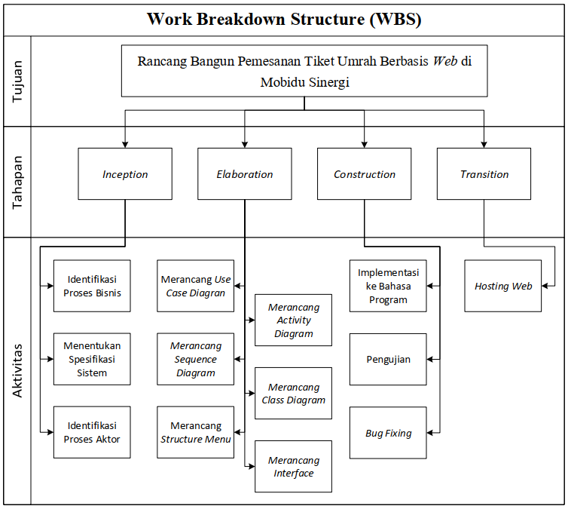
Gambar 3.1. Work Breakdown Structure
Kerja praktik ini dilaksanakan dengan mengikuti Work Breakdown Sctucture tersebut telah menghasilkan:
1. Inception
Pada tahap inception dimulai dengan melakukan identifikasi proses bisnis dimana pada aktivitas ini bertujuan untuk mengetahui identifikasi masalah aplikasi yang akan dibangun, kemudian dilanjutkan dengan aktivitas menentukan spesifikai sistem yang bertujuan untuk menentukan spesifikasi sistem yang akan digunakan untuk membangun aplikasi dan yang terakhir adalah identifikasi aktor untuk mengetahui siapa saja yang terlibat dalam dalam proses bisnis serta siapa saja yang menggunakan aplikasi.
2. Elaboration
Pada tahap elaboration menggunakan permodelan UML (Unified Modelling Language) yang terdiri dari use case diagram, activity diagram, sequence diagram dan class diagram. Pada tahap ini juga dilakukan perancangan merancang struktur menu untuk memperlihatkan sebuah gambaran umum aplikasi yang akan di rancang, lalu proses berikutnya adalah merancang interface dimana pada aktivitas ini menghasilkan tampilan mock up dari aplikasi.
3. Construction
Pada tahapan construction implementasi pada bahasa program yang berfungsi untuk membuat tampilan aplikasi yang telah dibuat berfungsi sesuai dengan pemodelan UML (Unified Modelling Language) yang telah dibuat. Tahapan selanjutnya dari tahapan contruction yaitu pengujian aplikasi dimana aplikasi diuji untuk mencari kesalahan/bug, langkah selanjutnya adalah bug fixing yaitu berfungsi untuk memperbaiki masalah yang terjadi pada aplikasi selama proses pembuatan aplikasi ataupun sesudah aplikasi di buat
4. Transition
Pada tahapan transition dilakukan tahapan terakhir yaitu hosting web yang berguna untuk membuat aplikasi dapat diakses secara global.

Gantt Chart
Berdasarkan Work Breakdown Structure yang sudah digambarkan maka aktivitas penelitian akan di sajikan dalam diagram alur aktivitas dari Gambar 3.2 ;
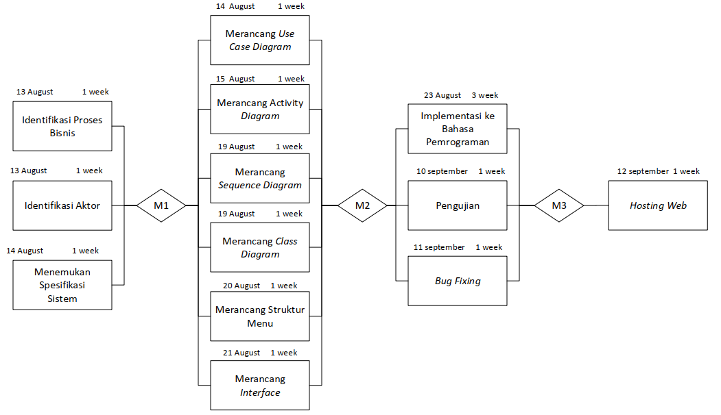
Gambar 3.2. Diagram Alur Aktivitas
Keterangan:
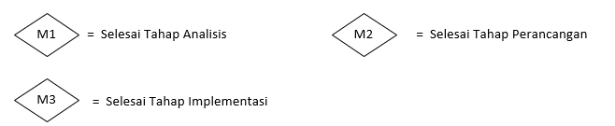

Sumber Daya Penelitian
Tabel 3.3. Sumber Daya Penelitian
No | Aktivitas | Manusia | Perangkat | Tanggal
1. | Pengumpulan kebutuhan dan proses bisnis untuk aplikasi yang akan dibuat | Rifan Alamsyah, Sinta  Nurfatonah & Yusef Maulana | Laptop, Seperangkat alat tulis | 13 August 2019
2. | Identifikasi aktor | Sinta  Nurfatonah & Yusef Maulana | Laptop,  Microsoft Visio | 13 August 2019
3 | Menemukan spesifikasi system | Sinta  Nurfatonah & Yusef Maulana | Laptop,  Microsoft Visio | 14 August 2019
4 | Merancang usecase diagram | Rifan Alamsyah, Sinta  Nurfatonah & Leni Fitriani | Laptop,  Microsoft Visio | 14 August 2019
5 | Merancang activity diagram | Rifan Alamsyah, Sinta  Nurfatonah, & Leni Fitriani | Laptop,  Microsoft Visio | 15 August 2019
6 | Merancang Sequence diagram | Rifan Alamsyah, Sinta  Nurfatonah & Leni Fitriani | Laptop,  Microsoft Visio | 19 August 2019
7 | Merancang class diagram | Rifan Alamsyah, Sinta  Nurfatonah & Leni Fitriani | Laptop,  Microsoft Visio | 19 August 2019
8 | Perancangan struktur menu dan database | Rifan Alamsyah & Sinta Nurfatonah | Laptop,  Microsoft Visio, Sublime Text, XAMPP, GoogleChorme | 20 August 2019
9. | Desain interface aplikasi | Rifan Alamsyah & Sinta  Nurfatonah | Laptop,  Microsoft Visio, BOOTSTRAP, Sublime Text, XAMPP, GoogleChorme | 21 August 2019
10. | Implementasi desain ke bahasa pemrograman | Rifan Alamsyah  & Halim Hasanudin | Laptop,  BOOTSTRAP, Sublime Text, XAMPP, CMD, GoogleChorme | 23 August 2019
11. | Ujicoba aplikasi | Sinta Nurfatonah, Muhammad Fahru R, &  Ratu Delima | Laptop,  XAMPP, GoogleChorme | 10 September 2019
12. | Penanganan terjadinya error saat pembuatan aplikasi | Rifan Alamsyah & Halim Hasanudin | Laptop,  Sublime Text, XAMPP, CMD, GoogleChorme | 11 September 2019
13. | Hosting web | Rifan Alamsyah, Sinta  Nurfatonah, & Halim Hasanudin | Laptop, GoogleChorme | 12 September 2019

Bila dapat selesai dalam rentan waktu jam 08:30 – 17:00, pelaksanaan pembuatan aplikasi di lakukan di Mobidu. Bila diluar jam itu, maka pelaksanaan pembuatan aplikasi dilakukan dirumah.

4. HASIL DAN PEMBAHASAN

4.1. Hasil Pekerjaan
Pada bagian ini, menjelaskan hasil pekerjaan yang telah di buat sebagai berikut.
- Inception, pada tahap pertama ini dilakukan identifikasi proses bisnis, menentukan spesifikasi sistem dan mengidentifikasi aktor.
- Mengidentifikasi proses bisnis yang menghasilkan pembuatan fitur pemesanan tiket umrah yang meliputi registrasi yang dilakukan oleh client untuk akses terhadap aplikasi dan harus dikonfirmasi oleh admin, selanjutnya client bisa memesanan serta memulai transaksi dengan membayar DP tiket, setelah client membayar DP admin dapat memeriksa serta mengkonfirmasi pembayaran dan langkah terakhir adalah pelunasan transaksi oleh client serta konfirmasi pembayan ulang oleh admin. Penggambaran dapat dilihat pada gambar 4.1 berikut;
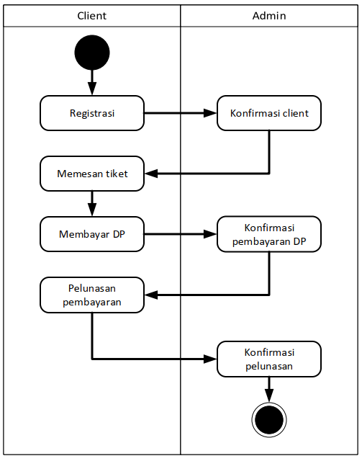
Gambar 4.1. Proses Bisnis Rancang Bangun Pemesanan Tiket di Jalankan
Adapun deskripsi dari proses bisnis rancang bangun pemesanan tiket yang akan dijalankan dilampirkan pada bagian lampiran c.
- Menentukan spesifikasi sistem, untuk menentukan spesifikasi sistem diperlukan rincian persyaratan untuk sistem yang akan dibuat.
- Rincian persyaratan, meliputi persyaratan tampilan, persyaratan sistem dan persyaratan pengembangan.
- Persyaratan tampilan, aplikasi ini harus memiliki tampilan awal yang mengandung bagian untuk user yaitu tampilan login dan juga register yang ditujukan untuk admin dan client. Kemudian pada admin terdapat menu Admin yang didalamnya dapat melihat Dashboard, Mengelola Rute, Mengelola Tiket, Mengelola Transaksi, Mengelola Client, Melihat Notifikasi, dan Mengubah Informasi Akun. Kemudian Client terdapat menu Client yang didalamnya terdapat Melihat Dashboard, Membayar Transaksi, Melihat Notifikasi, dan Mengubah Infomasi Akun;
- Persyaratan sistem, untuk memenuhi permintaan dari pengguna, di spesifikasi sebagai berikut:
          - Spesifikasi fungsional sistem
                - sistem menyediakan fitur Pemesanan Tiket, untuk disajikan secara online.
                - Terdapat hak akses untuk user yang ditujukan untuk admin dan client yang mempunyai hak akses berbeda.
          - Spesifikasi non fungsional sistem
                - Kebutuhan perangkat lunak, dibutuhkan perangkat lunak untuk pembuatan aplikasi yaitu bahasa pemrograman PHP dengan framework laravel.
                - Kebutuhan perangkat keras, dibutuhkan perangkat komputer yang digunakan untuk pembuatan aplikasi ini serta pengembangan program (pengembang) dan orang yang menjadi pengguna aplikasi (user).
- Persyaratan pengembangan
          - Menggunakan usecase diagram sebagai gambaran interaksi antara pengguna dengan sistem;
          - Perancangan database diimplementasikan menggunakan XAMMP; dan
          - dalam pengimplementasian bahasa program menggunakan framework laravel.
- Mengidentifikasi Aktor, menghasilkan beberapa aktor yang teridentifikasi yaitu user yang terdiri dari admin dan client. Admin yang berfungsi sebagai pengelola aplikasi dan client berfungsi sebagai pengguna aplikasi.
- Elaboration, pada tahap ini dirancang arsitektur sistem, sebagaimana terlampir pada lampiran c dengan rincian sebagai berikut:
        - Use case diagram berikut adalah use case diagram untuk aplikasi pemesanan tiket umrah berbasis web:
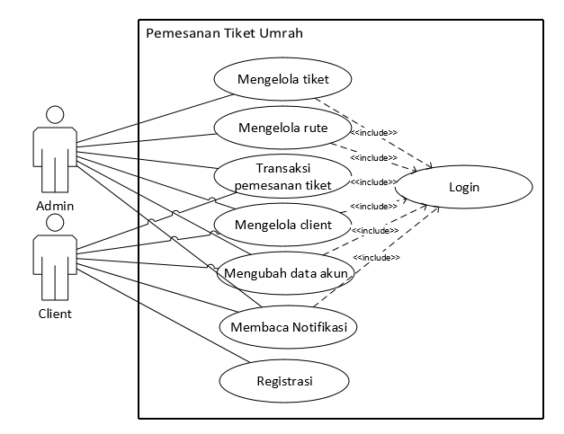
Gambar 4.2. Use Case Diagram Aplikasi pemesanan tiket umrah
berbasis Web
Adapun deskripsi dari proses usecase yang di bangun sebagai berikut :
(1) use case login menggambarkan proses hak akses admin dan client; (2) use case mengelola tiket menggambarkan proses pengelolaan tiket oleh admin; (3) use case mengelola rute menggambarkan proses pengelolaan rute yang dilakukan di admin; (4) use case transaksi pemesanan tiket menggambarkan proses trankasi pemesanan tiket yang dikelola oleh admin dan proses pembayaran tiket oleh client; (5) use case mengelola client menggambarkan proses pengeloaan client yang terdaftar oleh admin dan client; (6) use case mengubah data akun menggambarkan proses pengelolaan akun yang dilakukan client dan admin; (7) use case membaca notitikasi menggambarkan proses melihat status notifikasi yang dilakukan client dan admin; (8) use case registrasi menggambarkan proses pendaftaran yang dilakukan oleh client;
        - Activity diagram, sebagaimana yang terlampir pada lampiran c yang menggambarkan aktivitas yang bisa dilakukan oleh admin dan user. Activity diagram berdasarkan skenario use case yang menggambarkan alur kerja dari admin maupun user didalam sebuah sistem;
        - Sequence diagram, sebagaimana yang terlampir pada lampiran c yang meliputi aktivitas: (1) login yang terdiri dari objek admin, main, antarmuka, validasi dan database user; (2) Mengelola tiket yang terdiri dari objek admin, main, antarmuka, ticketcontroller dan databaseticket; (3) Mengelola rute yang terdiri dari objek admin, main, antarmuka, rutecontroller dan databaserute; (4) Transaksi pemesanan tiket yang terdiri dari objek client, admin, main, antarmuka, dashboardcontroller, databasetransaction dan databasenotification; (5) Mengelola client yang terdiri dari objek admin, main, antarmuka, clientcontroller dan databaseuser; (6) Mengubah data akun yang terdiri dari objek admin/client, main, antarmuka, clientcontroller, dan databaseuser; (7) Membaca notifikasi yang terdiri dari objek admin/client, main, antarmuka, notificationcontroller, dan databasenotification; (8) Registrasi yang terdiri dari objek client, main, antarmuka, validasi, RegisterController, database user, dan database notification;
        - Class diagram, yang menggambarkan hubungan antara class user, class notification, class rute, class ticket dan class transaction dengan koneksi basis data;
        - Merancang struktur menu, yang menggambarkan rincian sistem berupa struktur menu. sebagaimana yang terlampir pada lampiran c yang meliputi: tampilan admin terdiri (1) menu login sebagai hak akses dari admin; (2) menu kelola client; (3) menu kelola rute; (4) menu kelola tiket; dan (5) menu kelola transaksi. Sedangkan untuk tampilan client terdiri dari (1) register untuk pendaftaran client; (2) menu login sebagai hak akses dari client; (3) menu pemesanan tiket untuk memulai transaksi pemesanan tiket; dan (4) menu pembayaran tiket untuk membayar transaksi pemesanan tiket; dan
        - Merancang tampilan interface, sebagaimana yang terlampir pada lampiran c yang menggambarkan tampilan sementara: tampilan interface admin yang terdiri dari (1) dashboard admin; (2) halaman transaksi; (3) halaman pengelolaan client; (4) halaman pengelolaan rute; (5) halaman pengelolaan tiket; (6) halaman pengaturan akun; dan (7) halaman notifikasi. Sedangkan tampilan interface untuk client terdiri dari (1) dashboard client; (2) halaman transaksi; (3) halaman pengaturan akun; dan (4) halaman notifikasi;
- Construction, pada tahapan ketiga ini mengaplikasikan hasil proses analisis ke bahasa progam serta pengujian demi menjaga kualitas program. Adapun deskripsi dari proses bisnis rancang bangun pemesanan tiket yang akan dijalankan terlampir pada lampiran c.
        - Implementasi ke bahasa program menghasilkan kode dari pemesanan tiket umrah berbasis web yang dibangun dengan menggunakan bahasa pemrograman PHP dengan bantuan framework laravel;
  - Pengujian sistem, kesimpulan dari aktivitas ini adalah sistem berhasil melewati skenario uji 100%, yang artinya fitur-fitur penting dalam kebutuhan aplikasi dapat berjalan. Yang diuji adalah bagian-bagian kelas.
  - Bug fixing, merupakan proses pengkodean ulang dari web yang dibuat apabila terdapat kesalahan atau kegagalan, baik dari logika program ataupun kesalahan penulisan kode.
- Transition, pada tahapan keempat ini, menghasilkan web yang siap diupload secara global.
        - Hosting web, kesimpulan dari aktivitas ini adalah proses mengunggah web yang sudah berfungsi dengan baik secara global sehingga dapat diakses oleh semua orang.
Adapun tujuan pembangunan aplikasi pemesanan tiket umrah berbasis web ini menggunakan bahasa pemrograman PHP dengan framework laravel sudah berhasil dicapai dengan bukti sebagaimana tampak pada gambar pada gambar 4.3. Kemudian untuk tampilan client pada gambar 4.4. Pengkodean bahasa pemrograman PHP menggunakan framework laravel tampak pada gambar 4.5 dan 4.6. Pengembangan aplikasi dibuat oleh 2 orang dengan peranan sebagai programmer dan sistem analis.
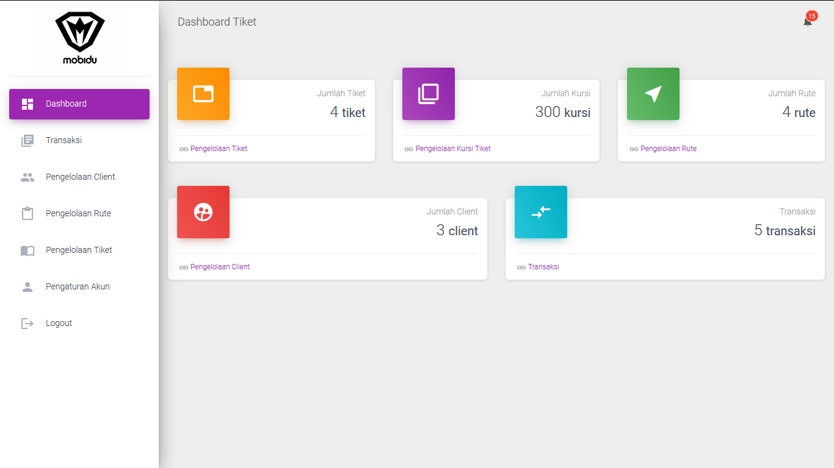
Gambar 4.3 Tampilan Admin Aplikasi Pemesanan Tiket Umrah
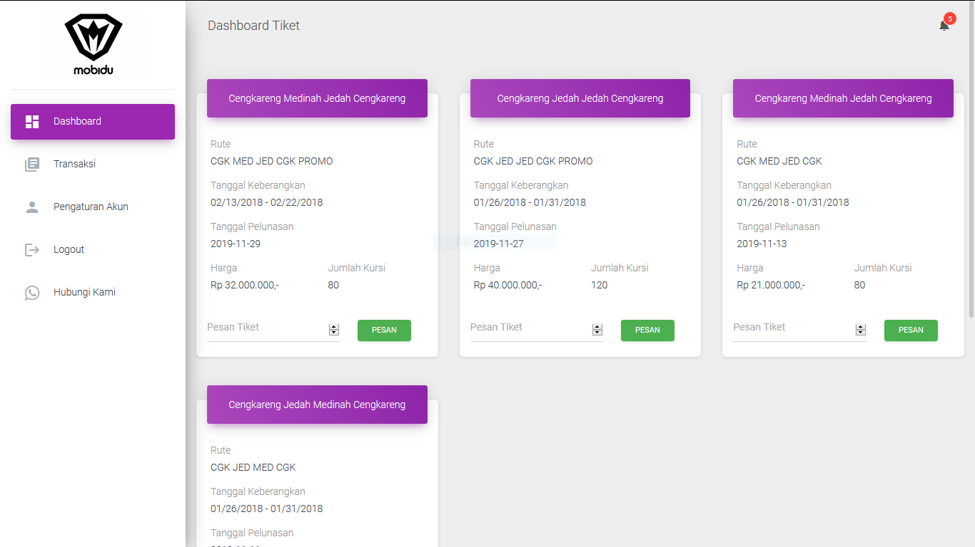
Gambar 4.4 Tampilan client Aplikasi Pemesanan Tiket Umrah
Dalam laravel terdapat fungsi @section() dan @yield(). Seperti namanya @section(), mendefinisikan bagian konten, sedangkan @yield() digunakan untuk menampilkan konten dari bagian tertentu (Otwell, 2019). Sebagai contoh dalam index aplikasi terdapat fungsi @yield() yang diberi istilah ‘content’, selanjutnya dalam bagian tiket terdapat fungsi @section() yang di beri istilah sesuai dengan istilah content dalam fungsi @yield(), artinya bagian client bisa tampil di dalam index aplikasi sebagaimana tampak pada kode dibawah ini.
Rangkaian kode untuk modul client sebagai berikut.
@extends('layout/main')
@section('title','Pengelolaan Client')
@section('container')
<div class="card">
<div class="card-header card-header-primary">
<h4 class="card-title">Pendaftaran Client</h4>
</div>
<div class="card-body table-responsive">
<table class="table table-hover data" id="client1_table">
<thead class="text-primary">
<th>#</th>
<th>NIK</th>
<th>Nama</th>
<th>Email</th>
<th>Perusahaan</th>
<th>Aksi</th>
</thead>
<tbody>
</tbody>
</table>
</div>
</div>
<div class="card">
<div class="card-header card-header-success">
<h4 class="card-title">Client Terdaftar</h4>
</div>
<div class="card-body table-responsive">
<table class="table table-hover" id="client2_table">
<thead class="text-primary">
<th>#</th>
<th>NIK</th>
<th>Nama</th>
<th>Email</th>
<th>Perusahaan</th>
<th>Aksi</th>
</thead>
<tbody>
</tbody>
</table>
</div>
</div>
@include('client/accClient')
@include('client/detail')
@include('client/edit')
@endsection

Rangkaian kode untuk modul index aplikasi sebagai berikut.
<!DOCTYPE html>
<html lang="{{ str_replace('_', '-', app()->getLocale()) }}">
<head>
<meta charset="utf-8">
<meta name="viewport" content="width=device-width, initial-scale=1">

<!-- CSRF Token -->
<meta name="csrf-token" content="{{ csrf_token() }}">
</head>
<body>

<main class="py-4">
@yield('content')
</main>
</div>
</body>
</html>

4.2. Pengetahuan dan Keterampilan Empiris
Pengembangan website menjadi tugas yang diberikan oleh Mobidu, berbekal matakuliah basis data, sistem basis data pada semester 4 dan 5, sebagai pengetahuan untuk pembuatan database dan website. Kemudian pembekalan matakuliah analis dan desain dari kampus, sebagai analisis kebutuhan yang diinginkan oleh klien untuk menyelesaikan pengembangan website. Jika website ini selesai dalam waktu 1 bulan sejak hari pertama masuk kerja, maka pihak Mobidu memberikan kesempatan untuk mempublikasikannya ke internet.
Adanya hambatan dari perusahaan ketika pengerjaan website, yaitu disaat perusahaan sedang menangani pembuatan website / aplikasi yang cukup banyak, dimana pihak mobidu sendiri tidak bisa mengontrol dan memberi arahan secara penuh, sehingga proses pengerjaan terkadang tidak sesuai dengan jadwal yang telah ditetapkan.
Dalam kerja praktik ini diperoleh pengetahuan dan keterampilan empiris seputar penggunaan laravel yang belum diajarkan di Sekolah Tinggi Teknologi Garut, serta menjadi salah satu faktor tidak selesainya pekerjaan sesuai target. Berikut ini cara install laravel.
- Pastikan composer sudah di install;
- Buka CMD dan ketikan perintah seperti pada gambar lalu ketik enter, terlihat pada gambar 4.5;
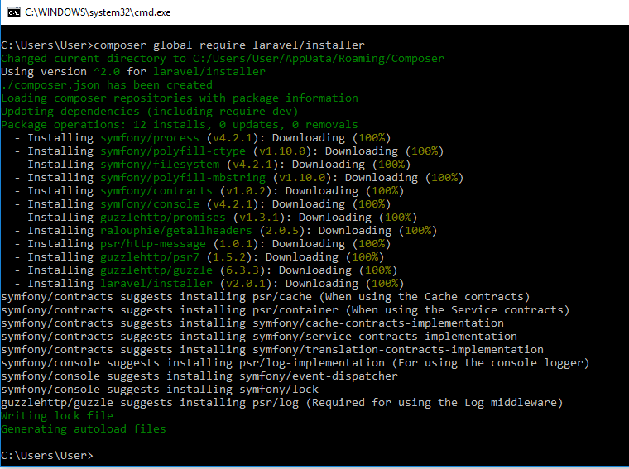
Gambar 4.5 Install Laravel
- Setelah proses instalasi selesai, kemudian masuk ke directory yang ingin di simpan project laravel nya, terlihat pada gambar 4.6;
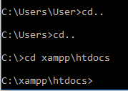
Gambar 4.6 Memilih Directory
- Lalu ketikkan perintah laravel new project pada directory yang diinginkan sehingga keluar tampilan seperti pada gambar 4.7;
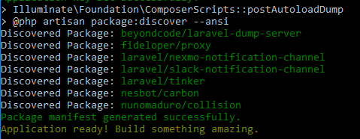
Gambar 4.7 Membuat Project Laravel
- Setelah proses instalasi selesai, kemudian masuk ke directory project yang sudah di buat seperti pada gambar 4.8;
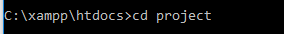
Gambar 4.8 Masuk Ke Directory Project
- Setelah masuk ke directory project ketikkan perintah untuk menjalankan project laravel yang sudah di buat seperti pada gambar 4.9; dan
Gambar 4.9 Menjalankan Project
- Setelah itu buka web browser chrome dan masukan link, untuk melihat hasil yang sudah di buat seperti pada gambar 4.10;
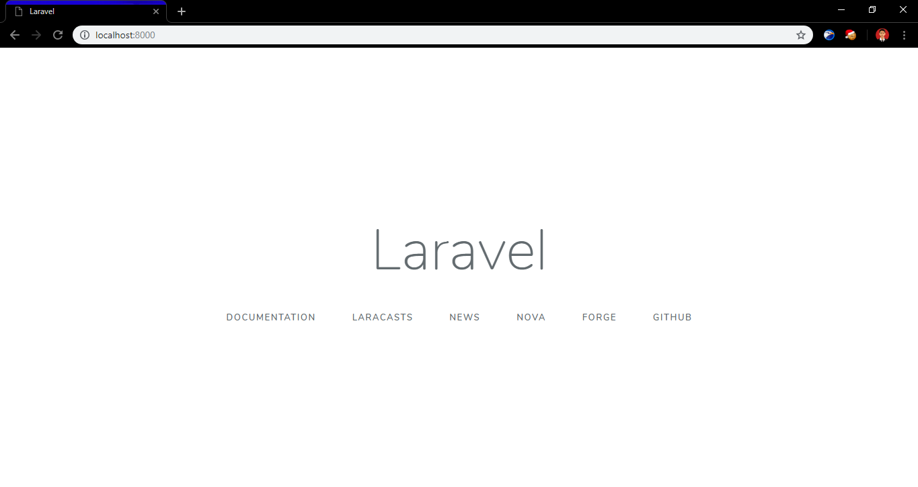
Gambar 4.10 Tampilan Project Awal Laravel
Dengan menggunakan framework laravel, bisa mempercepat proses editing serta membuat kerangka kerja program agar lebih mudah dipakai secara bersama atau tim serta dokumentasi yang lengkap dari laravel. Kerja praktik di Mobidu menambah pengalaman kerja yang berharga serta penambah wawasan yang lebih luas lagi, mengenal bahasa pemrograman lain, serta waktu deadline pekerjaan, menjadi gambaran tersendiri bagi dunia sebenarnya setelah lulus dari kampus.

4.3. Etika Kerja
Mobidu merupakan salah satu unit perusahaan yang didirikan dan dikelola oleh beberapa alumni mahasiswa Sekolah Tinggi Teknologi Garut yang memberikan keleluasaan untuk beribadah salah satunya ketika adzan berkumandang langsung melaksanakan shalat berjamaah di masjid terdekat, kemudian jam istirahat yang dilangsungkan ketika sesudah melaksanakan shalat dan jam kerja seperti tempat kerja pada umumnya. Etika dalam waktu kerja, di Mobidu berlangsung selama 7 jam setiap harinya dan ketentuan jam kerja ini telah diatur yaitu 7 jam kerja dalam 1 hari atau 35 jam kerja dari hari senin sampai dengan hari jum’at;

5. KESIMPULAN DAN SARAN

5.1. Kesimpulan
Berdasarkan hasil dari rancang bangun aplikasi pemesanan tiket umrah berbasis web yang telah dilakukan, maka berikut kesimpulan yang dapat diambil :
- Penelitian ini menghasilkan sebuah aplikasi pemesanan tiket berbasis web yang di peruntukkan untuk perusahaan mobidu sinergi.
- Pemesanan tiket tidak perlu lagi dilakukan secara manual tetapi cukup menggunakan aplikasi mulai dari pendaftaran client sampai pembayaran.
- Memberikan kemudahan dalam membantu pekerjaan admin dalam mengelola transaksi serta pencatatan client dan memudahkan client dalam pembayaran tiket umrah.

5.2. Saran
Berdasarkan kesimpulan yang telah dibuat, adapun saran yaitu meningkatkan kemudahan dan pelayanan aplikasi pemesanan tiket umrah berbasis web di mobidu bisa dilakukan pengembangan fitur seperti cetak laporan untuk perekapan transaksi pembayaran dan notifikasi email untuk pengingat tenggat waktu pembayaran.
Adapun hambatan pengetahuan dari bahasa pemrograman maupun metode analis pembuatan perangkat lunak yang digunakan di Mobidu Sinergi yang menggunakan bahasa pemrograman PHP dengan framework laravel. Diharapkan bagi Sekolah Tinggi Teknologi Garut untuk lebih memperbarui pengetahuan dari pemrograman atau memberikan pelatihan framework seputar pemrograman, sebagai pembekalan bagi para mahasiswa pada saat kerja praktik atau ketika sesudah lulus dari kampus.

DAFTAR PUSTAKA

Al-Habsi, M. (1999). Fiqih Praktis. Bandung: Mizan.
Aminudin. (2015). Cara Efektif Belajar Framework Laravel (L. Hakim, Ed. Yogyakarta: Lokomedia.
Anhar. (2010). Panduan menguasai PHP & MySQL Secara Otodidak. Jakarta: Media kita.
Enterprise, J. (2016). Pemrograman Bootstrap Untuk Pemula. Jakarta: PT Elex Media Komputindo.
Ependi U,, Kunang Y, & Nofika S,. (2013). Implementasi metode Rational Unified Process pada Mobil Digital Library. Jurnal ilmiah MATRIK , 33-34.
H. I., & F. L. (2016). Perancangan Aplikasi Perangkat Lunak Sistem Informasi Rekam Medis Berbasis Client-Server Studi Kasus Klinik Cipanas. Journal Algritma, https://drive.google.com/file/d/0B0EdWn-d3T9xZDRoUUdDZTVuOEE/view.
Hanif, I. M.,, & Fitriani, L. (2016). Perancangan Aplikasi Perangkat Lunak Sistem Informasi Rekam Medis Berbasis Client-Server Studi Kasus Klinik Cipanas. Journal Algoritma, https://drive.google.com/file/d/0B0EdWn-d3T9xZDRoUUdDZTVuOEE/view.
Hidayat, R. (2010). Cara Praktis Membangun Website Gratis. Jakarta: PT Elex Media Komputindo.
IDCloudHost. (05, Juni 2016). Retrieved from idcloudhost: from https://idcloudhost.com: https://idcloudhost.com/pengertian-dan-manfaat-composer-bagi-developer/
Juju, D. &. (2008). Teknik Rahasia Keyword Google Pemula. Jakarta: PT Elex Media Komputindo.
Kadir, A. (2002). Dasar Pemrograman WEB Dinamis Menggunakan PHP (2 ed.). Yogyakarta: Andi.
Mastekno. (2017, Desember 7). Retrieved from Matekno: https://www.mastekno.com/id/pengertian-fungsi-command-prompt-cmd-lengkap/
Nugroho, B. (2005). Database Relasional dengan MySQL. Yogyakarta: Andi.
Pressman, R. S. (2012). Rekayasa Perangkat Lunak. Yogyakarta: ANDI.
Putratama, S. V. (2016). Pemrograman Web dengan Menggunakan PHP dan Framework Codeigniter. Yogjakarta: deepublish.
Rainer, K., , & Cegielski. (2011). Introduction to Information System . United State: United State of America.
Rerung, R. R. (2018). Pemrograman Web Dasar. Yogyakarta: CV BUDI UTAMA.
Rosa A.S, & Salahudin . (2018). Rekayasa Perangkat Lunak. Bandung: Informatika Bandung.
Sukamto, R. A., , & Shalahuddin, M. (2018). Rekayasa Perangkat Lunak Terstruktur dan Berorientasi Objek. Bandung: Informatika Bandung.
Sunyoto, A. (2017). AJAX Membangun Web dengan Teknologi Asynchronouse JavaScript dan XML. Yogyakarta: ANDI.
Warsito, A. B, Yusup, M., & Yulianto. (2014). Kajian YII Framework Dalam Pengembangan. JOURNAL CCIT, 439.

